**База данных MySQL**

7.2 - В ранее подключенном MySQL создать базу данных с названием "Human Friends".

CREATE DATABASE IF NOT EXISTS HumanFriends;

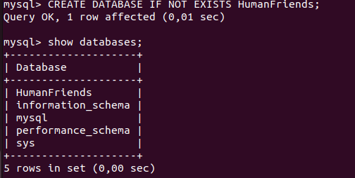

- Создать таблицы, соответствующие иерархии из вашей диаграммы классов.

USE HumanFriends;

**Создание таблицы "Pets"**

CREATE TABLE IF NOT EXISTS Pets (

ID INT AUTO_INCREMENT PRIMARY KEY,

Name VARCHAR(255) NOT NULL,

Type VARCHAR(50) NOT NULL,

BirthDate DATE NOT NULL,

Commands TEXT NOT NULL,

Breed TEXT

);

**Создание таблицы "PackAnimals"**

CREATE TABLE IF NOT EXISTS PackAnimals (

ID INT AUTO_INCREMENT PRIMARY KEY,

Name VARCHAR(255) NOT NULL,

Type VARCHAR(50) NOT NULL,

BirthDate DATE NOT NULL,

Commands TEXT NOT NULL,

LoadCapacity INT NOT NULL

);

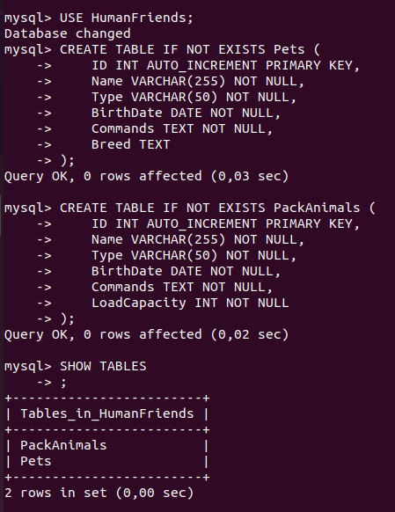

- Заполнить таблицы данными о животных, их командах и датами рождения.

**Заполнение таблицы "Pets"**

INSERT INTO Pets (Name, Type, BirthDate, Commands, Breed)

VALUES

('Fido', 'Dog', '2020-01-01', 'Sit, Stay, Fetch', 'Beagle'),

('Whiskers', 'Cat', '2019-05-15', 'Sit, Pounce', 'Siamese'),

('Hammy', 'Hamster', '2021-03-10', 'Roll, Hide', 'Syrian'),

('Buddy', 'Dog', '2018-12-10', 'Sit, Paw, Bark', 'Dachshund'),

('Smudge', 'Cat', '2020-02-20', 'Sit, Pounce, Scratch', 'Birman'),

('Peanut', 'Hamster', '2021-08-01', 'Roll, Spin', 'Roborovski'),

('Bella', 'Dog', '2019-11-11', 'Sit, Stay, Roll', 'Whippet'),

('Oliver', 'Cat', '2020-06-30', 'Meow, Scratch, Jump', 'Manx');

**Заполнение таблицы "PackAnimals"**

INSERT INTO PackAnimals (Name, Type, BirthDate, Commands, LoadCapacity)

VALUES

('Thunder', 'Horse', '2015-07-21', 'Trot, Canter, Gallop', 100),

('Sandy', 'Camel', '2016-11-03', 'Walk, Carry Load', 170),

('Eeyore', 'Donkey', '2017-09-18', 'Walk, Carry Load, Bray', 130),

('Storm', 'Horse', '2014-05-05', 'Trot, Canter', 80),

('Dune', 'Camel', '2018-12-12', 'Walk, Sit', 210),

('Burro', 'Donkey', '2019-01-23', 'Walk, Bray, Kick', 105),

('Blaze', 'Horse', '2016-02-29', 'Trot, Jump, Gallop', 90),

('Sahara', 'Camel', '2015-08-14', 'Walk, Run', 195);

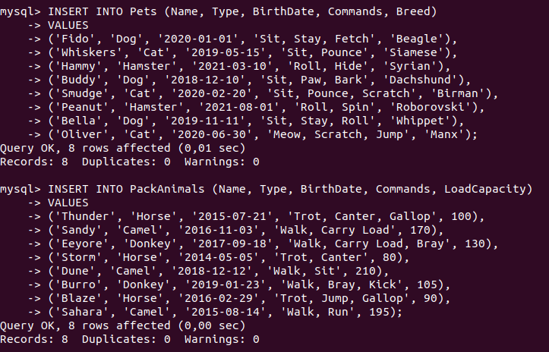

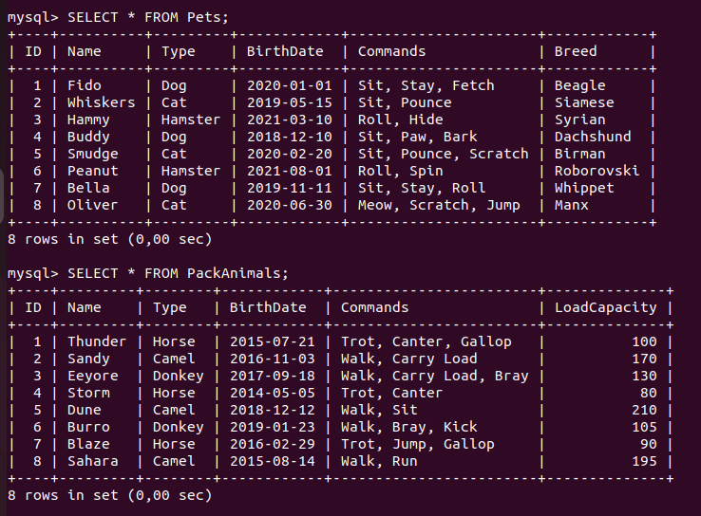

- Удалить записи о верблюдах и объединить таблицы лошадей и ослов.

**Удаление записей о верблюдах из таблицы "PackAnimals"**

DELETE FROM PackAnimals WHERE Type = 'Camel';

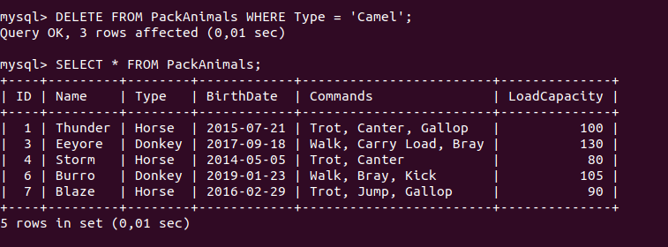

**Объединение таблиц "PackAnimals" и "Pets" для лошадей и ослов**

CREATE TABLE IF NOT EXISTS HorsesAndDonkeys AS

SELECT * FROM PackAnimals WHERE Type = 'Horse'

UNION ALL

SELECT * FROM PackAnimals WHERE Type = 'Donkey';

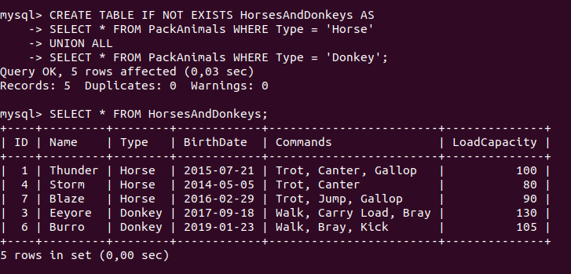

- Создать новую таблицу для животных в возрасте от 1 до 3 лет и вычислить их возраст с точностью до месяца.

**Создание новой таблицы для животных в возрасте от 1 до 3 лет**

CREATE TABLE IF NOT EXISTS YoungAnimals AS

SELECT * FROM Pets WHERE DATEDIFF(CURDATE(), BirthDate) BETWEEN 365 AND 1095;

**Добавление столбца "AgeInMonths" для вычисления возраста с точностью до месяца**

ALTER TABLE YoungAnimals ADD COLUMN AgeInMonths INT;

**Вычисление возраста с точностью до месяца**

UPDATE YoungAnimals SET AgeInMonths = PERIOD_DIFF(DATE_FORMAT(NOW(), '%Y%m'), DATE_FORMAT(BirthDate, '%Y%m'));

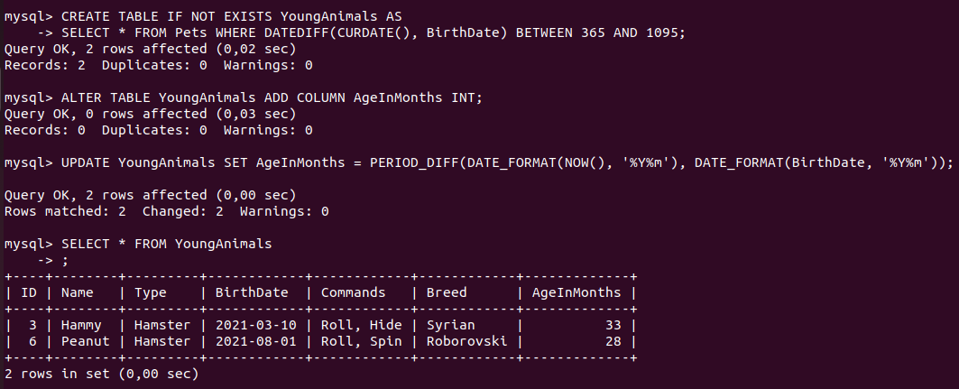

- Объединить все созданные таблицы в одну, сохраняя информацию о принадлежности к исходным таблицам.

**Cоздание объединенной таблицы с информацией о принадлежности к исходным таблицам**

CREATE TABLE IF NOT EXISTS AllAnimals AS

SELECT 'Pets' AS SourceTable, ID, Name, Type, BirthDate, Commands, Breed, NULL AS LoadCapacity, NULL AS AgeInMonths FROM Pets

UNION ALL

SELECT 'PackAnimals' AS SourceTable, ID, Name, Type, BirthDate, Commands, NULL AS Breed, LoadCapacity, NULL AS AgeInMonths FROM PackAnimals

UNION ALL

SELECT 'HorsesAndDonkeys' AS SourceTable, ID, Name, Type, BirthDate, Commands, NULL AS Breed, LoadCapacity, NULL AS AgeInMonths FROM HorsesAndDonkeys

UNION ALL

SELECT 'YoungAnimals' AS SourceTable, ID, Name, Type, BirthDate, Commands, NULL AS Breed, NULL AS LoadCapacity, AgeInMonths FROM YoungAnimals;

